

Kruiswoordpuzzel

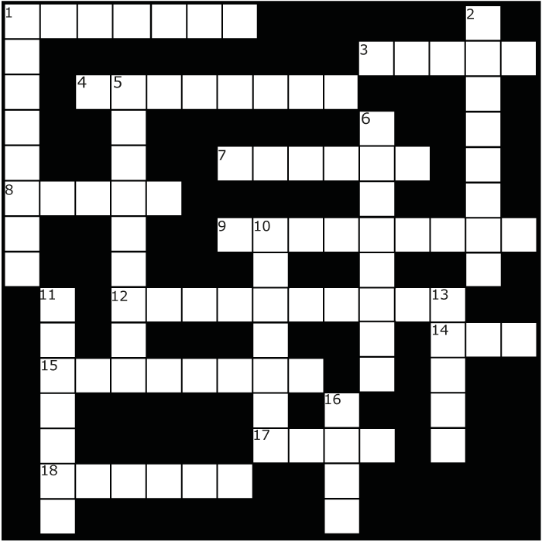

|  |  |
| --- | --- |
| **Horizontaal:** | **Verticaal** |
| 1.De tijd dat de zon schijnt meten we in ... | 1.Lichte wind waardoor de temperatuur op de Balearen altijd aangenaam is. |
| 3.Grootste Waddeneiland. | 2.Officiële plek waar de temperatuur wordt gemeten. |
| 4.Een van de Waddeneilanden. | 5.Eén van de Canarische Eilanden. |
| 7.Onbewoond waddeneiland. | 6.Grootste eiland van de Canarische Eilanden. |
| 8.Eiland van de Balearen. | 10.Waddeneiland. |
| 9.Grote landmassa, tegensteld aan eiland. | 11.Eiland op de Balearen. |
| 12.Wind uit een bepaalde hoek. | 13.Het klimaat op de Balearen is in de zomer heet en .... |
| 14.Onbewoond Waddeneiland. | 16.Weerelement dat typisch is voor El Hierro op de Canarische Eilanden. |
| 15.Regen, hagel en sneeuw noemen we samen .... |  |
| 17.Dit ... op Terschelling is wel 30 meter hoog. |  |
| 18.Warme wind op de Canarische Eilanden. |  |